

**TISKOVÁ ZPRÁVA** V Praze dne 26. dubna 2017

**PASSERINVEST GROUP zpřístupnila první část lesoparku na Roztylech veřejnosti**

**Společnost PASSERINVEST GROUP, a.s., jako vlastník pozemku, zpřístupnila pro veřejnost první část lesoparku v blízkosti metra C Roztyly a uspořádala pro rodiny s dětmi sportovně zábavné odpoledne. Vyčištěné a revitalizované území v sousedství Hotelu Nosál a restaurace Za Větrem na pražských Roztylech ožil atrakcemi a dětským smíchem. Pro děti i jejich rodiče byly připraveny zábavné disciplíny jako například chůze po slackline, lukostřelba či frisbee.**

Touto jarní akcí společnost PASSERINVEST GROUP, přední česká investiční a developerská společnost, zpřístupnila veřejnosti první část svého území, které bude i v budoucnu veřejným lesoparkem v rozsahu cca 4 ha. Volnočasový areál bude zahrnovat pobytové louky a háje, vodní i herní prvky a sportovní plochy vhodné pro rodiny s dětmi, sport, relaxaci či venčení psů. Další plány v této lokalitě a v areálu Interlovu jsou v místě k vidění na třech stálých informačních panelech.

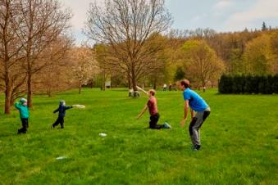

Děti se v lesoparku Roztyly naučily různým hodům frisbee a…

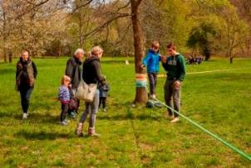

…prošly se i po slackline.

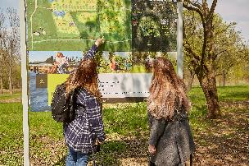

Návštěvníci mají možnost vidět budoucí podobu území na informačních tabulích

Více informací a fotografie v tiskové kvalitě Vám poskytne:

Kristýna Samková**,** Head of PR and Marketing dept.

**PASSERINVEST GROUP, a.s.**

Tel.: (+420) 221 582 111

Mobil: (+420) 602 186 708

E-mail: [Kristyna.Samkova@Passerinvest.cz](mailto:Kristyna.Samkova@Passerinvest.cz)

[www.passerinvest.cz](http://www.passerinvest.cz/), [www.bbcentrum.cz](http://www.bbcentrum.cz)

Marcela Štefcová

**Crest Communications a.s.**

Mobil: (+420) 731 613 669

E-mail: marcela.stefcova@crestcom.cz

**O developerovi**

**PASSERINVEST GROUP**, a. s., je ryze česká developerská společnost, jejíž jméno je spojováno zejména s realizací multifunkčního areálu **BB Centrum** v Praze 4 – Michli. Tímto, svého druhu nejúspěšnějším a nejrozsáhlejším českým projektem, si společnost založená roku 1991 Radimem Passerem vybudovala velmi dobré jméno jak na domácí, tak mezinárodní úrovni. Zásluhu na tom má nejenom kvalita realizovaných projektů a vysoká úroveň poskytovaných služeb, ale i smysl pro fair-play, vstřícný vztah k nájemcům-uživatelům budov a zodpovědnost vůči společnosti i životnímu prostředí. Ve svém portfoliu má **PASSERINVEST GROUP** další zajímavé developerské projekty.